Sjabloon 8
Log
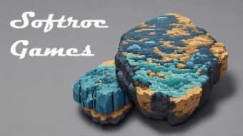

Voor- en achternaam: Markian Tsypuk
Leerling nummer: 1365845
Datum: 12/12/2025
Versie: 1

Inhoud
Log 3
1. Kopie/screenshot van je Daily StandUp. 3
2. Screenshot SCRUM bord. 3
3. Wat is er vandaag bereikt? 3
4. Beschrijf mogelijke uitdagingen, obstakels en als die er zijn oplossing(en). 3
5. Geleerde lessen. 3
6. Vragen en onduidelijkheden. 3
7. Feedback en waardering. 3
8. Verbeterpunten voor morgen. 3
9. Persoonlijk welzijn. 3
10. Actiepunten voor de volgende dag. 3

Inleiding
In je Log leg je verschillende aspecten van het Scrum proces vast om inzicht te krijgen in de voortgang van het project, reflecties op het proces, en actiepunten voor verbetering. Leg iedere examen dag de volgende elementen vast:

Sprint 1

Kopie/screenshot van je Daily StandUps.
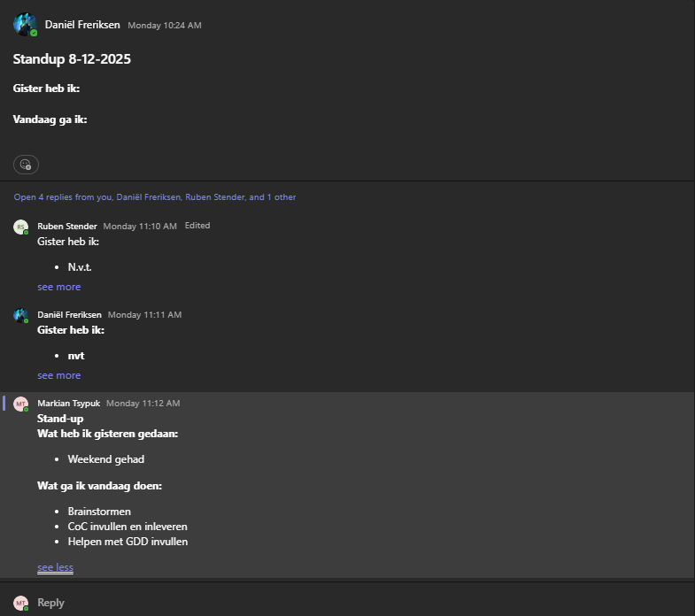
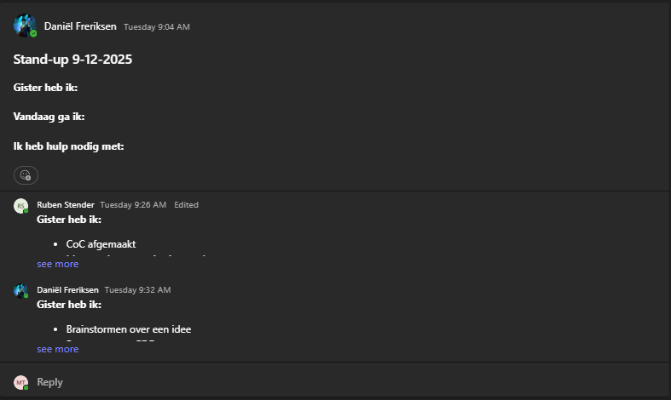
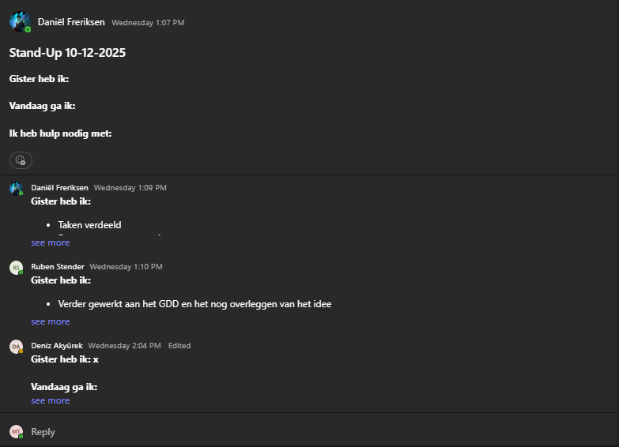
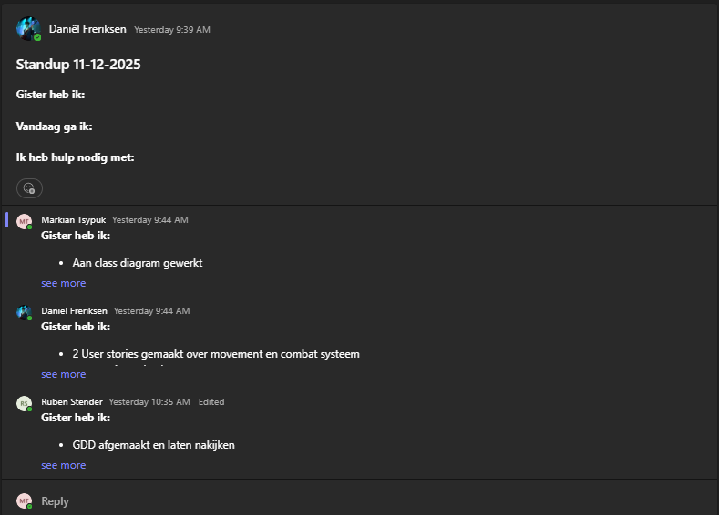

Screenshot SCRUM bord.
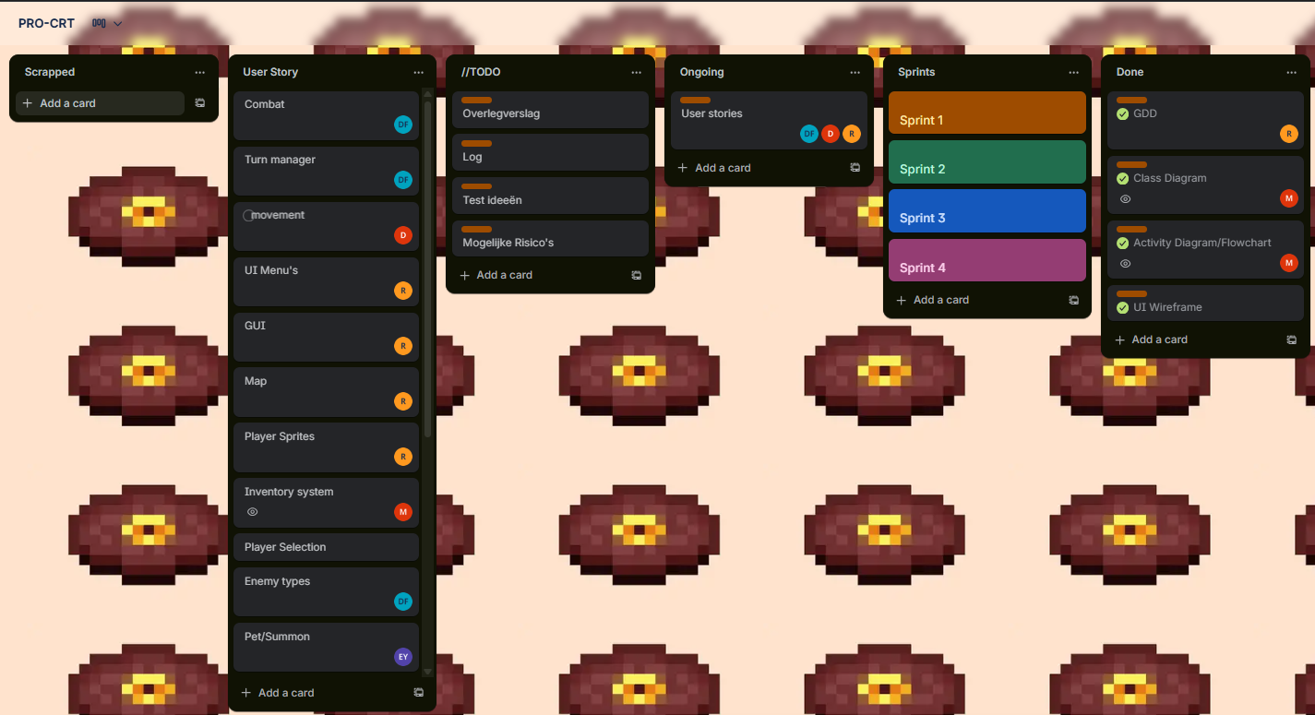

Wat is er deze sprint bereikt?
Tijdens deze sprint hebben we het basisconcept van het spel bedacht en de rollen verdeeld. Wat betreft de bewijslast hebben we user stories uitgewerkt, UML-diagrammen, een wireframe en een GDD gemaakt. Daarnaast hebben we een testplan opgesteld voor de volgende sprint.

Beschrijf mogelijke uitdagingen, obstakels en als die er zijn oplossing(en).
[Reflecteer op je eigen bijdrage en dat van je teamgenoten.]

Geleerde lessen.
Ik heb geleerd hoe de scriptable objects werken en waarvoor worden states gebruikt.

Vragen en onduidelijkheden.
Er waren een paar onduidelijkheden met bewijslasten, maar het werd snel geregeld.

Feedback en waardering.
Tijdens deze sprint liet onze groep goede samenwerking skills zien. Elke groepslid heeft zijn eigen taak goed uitgevoerd.

Verbeterpunten voor volgende sprint.
Geen.

Persoonlijk welzijn.
Ik ben een beetje ziek, maar dat heeft weinig invloed op mijn prestaties

Actiepunten voor de volgende dag.
Volgende sprint gaan we eerste prototype van ons spel maken

Dag 1(Sprint 2)

Kopie/screenshot van je Daily StandUp.
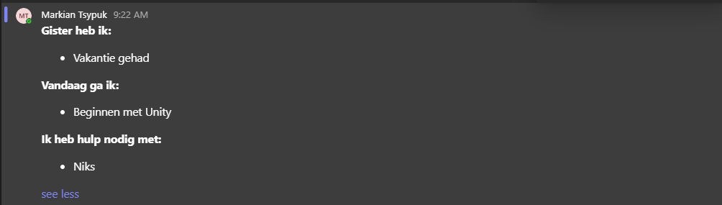

Screenshot SCRUM bord. 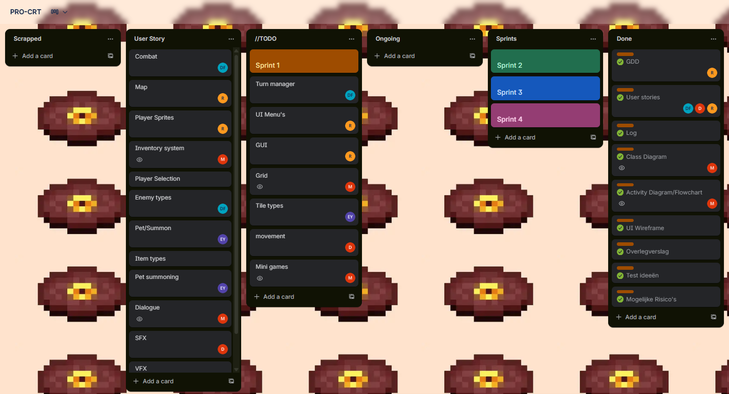

Wat is er vandaag bereikt?
Vandaag ben ik bezig geweest met het aanmaken van TileMap en Template Spritesheet. Ik ben ook begonnen met het bouwen van Minigame die gaat gebruikt worden als de speler moet zich verdedigen.

Beschrijf mogelijke uitdagingen, obstakels en als die er zijn oplossing(en).
Minigame stages implementeren.

Geleerde lessen.
Ik heb vandaag geen nieuwe technieken geleerd maar juist al geleerde kennis gebruikt.

Vragen en onduidelijkheden.
Geen.

Feedback en waardering.
Het was een goede start van de dag.

Verbeterpunten voor morgen.
Meer theorie lezen over hoe je stages kan in het spel implementeren.

Persoonlijk welzijn.
Goed.

Actiepunten voor de volgende dag.
Verder werken met Minigame.

Dag 2(Sprint 2)

Kopie/screenshot van je Daily StandUp.
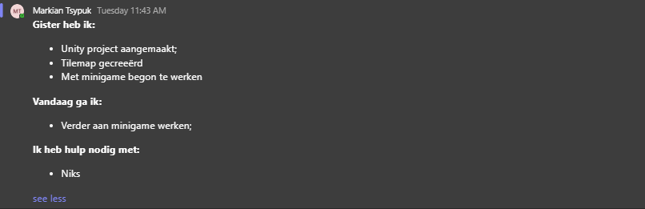

Screenshot SCRUM bord.
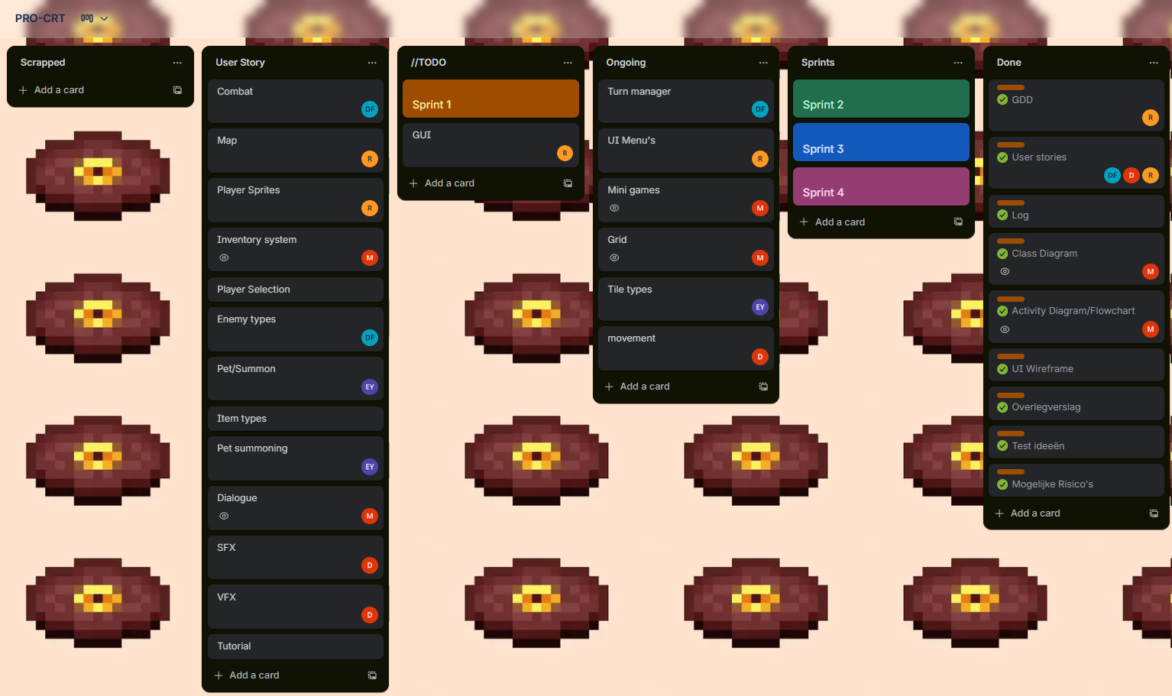

Wat is er vandaag bereikt?
Vandaag heb ik speler movement realiseerd, zodat die de muis volgt. Basic UI frame gemaakt zodat het spel een stukje mooier eruitziet.

Beschrijf mogelijke uitdagingen, obstakels en als die er zijn oplossing(en).
Projectile spawnen.

Geleerde lessen.
Ik heb geleerd dat er een grote verschil is tussen movement met gebruik van rigidbody en degene die “transform”gebruikt.

Vragen en onduidelijkheden.
Geen.

Feedback en waardering.
Ons groep werkt goed samen.

Verbeterpunten voor morgen.
Tot nu toe geen.

Persoonlijk welzijn.
Goed.

Actiepunten voor de volgende dag.
Het aanmaken van kogels die speler moet ontwijken

Dag 3(Sprint 2)

Kopie/screenshot van je Daily StandUp.
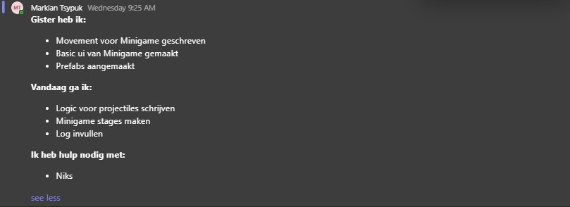

Screenshot SCRUM bord.

Wat is er vandaag bereikt?
Een onderzoek naar projectile spawn gedaan(hoe kan je meerdere kogels in een mooie volgorde aanmaken, hoe maak je waves na bepalde tijd)

Beschrijf mogelijke uitdagingen, obstakels en als die er zijn oplossing(en).
Het organiseren van spawn orde.

Geleerde lessen.
Voor het vlooiend projectile spawn wordt IEnummerator method gebruikt.

Vragen en onduidelijkheden.
Geen.

Feedback en waardering.
Ik ben helemaal tevreden met mijn groepsleden en onze SCRUM Master

Verbeterpunten voor morgen.
Meer tijd aan projectrealisatie besteden

Persoonlijk welzijn.
Goed

Actiepunten voor de volgende dag.
Morgen heb ik geen projectlessen.

Dag 4(Sprint 2)

Kopie/screenshot van je Daily StandUp.
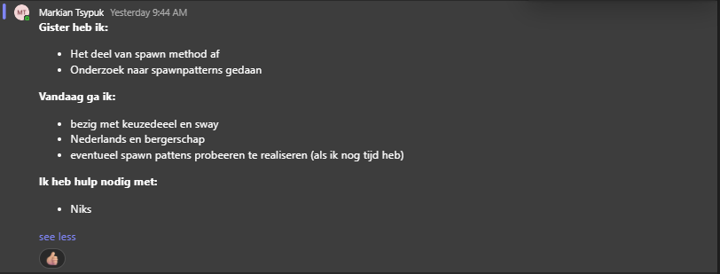

Screenshot SCRUM bord.

Wat is er vandaag bereikt?
Vandaag was ik niet ech bezig met project geweest, want ik had geen projecturen vandaag, maar ik heb nog een klein onderzoek gedaan naar cirkel patten en hoe je het kan bouwen.

Beschrijf mogelijke uitdagingen, obstakels en als die er zijn oplossing(en).
Huidige uitdaging blijft dezelfde – de aanmaak van kogelsorde realiseren.

Geleerde lessen.
Unity Editor gebruikt geen graden maar radialen. Daarom is het belangrijk om “Mathf.Deg2Rad” methode te gebruiken.

Vragen en onduidelijkheden.
Geen.

Feedback en waardering.
Ons groepje werkt heel goed samen, zelfs tijdens online lessen

Verbeterpunten voor morgen.
Meer tijd aan projectrealisatie besteden

Persoonlijk welzijn.
Goed

Actiepunten voor de volgende dag.
Indien mogelijk een deel van minigame afmaken, helpen met documentatie, testplan voor mijn taak schrijven en alles inleveren.

Dag 5(Sprint 2)

Kopie/screenshot van je Daily StandUp.
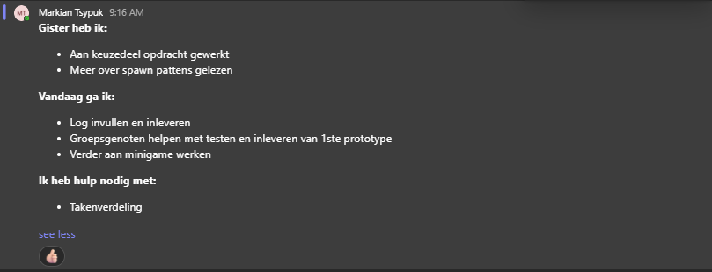

Screenshot SCRUM bord.

Wat is er vandaag bereikt?
Vandaag heb ik BulletGenerator (creëert kogels en zet hun richting) afgekregen. Ook heb ik TestPlan voor Minigame test gemaakt.

Beschrijf mogelijke uitdagingen, obstakels en als die er zijn oplossing(en).
Vandaag bestaat onze uitdaging uit deadlines, die wij samen moeten halen.

Geleerde lessen.
Deze dag heb ik voor het eerst “Random.insideUnitCircle” methode gebruikt. Het is bedoeld om en willekeurige positie binnen een bepaalde area te creëren

Vragen en onduidelijkheden.
Geen.

Feedback en waardering.
Iedereen was goed bezig met zijn taak.

Verbeterpunten voor morgen.
Geen.

Persoonlijk welzijn.
Goed

Actiepunten voor de volgende dag.
Beginnen met volgende sprint, Minigame polijsten en aan Invetory of dialoogsysteem beginnen te werken.

Dag 1(Sprint 3)

Kopie/screenshot van je Daily StandUp.
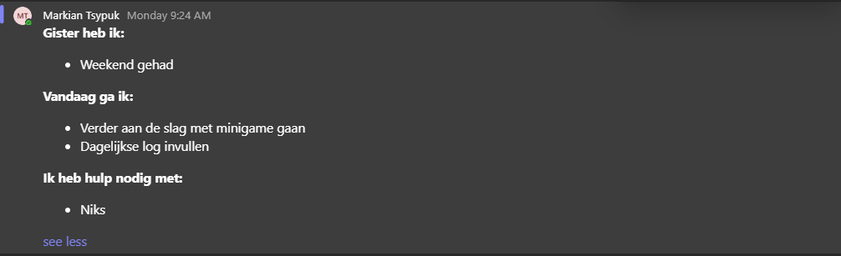

Screenshot SCRUM bord.
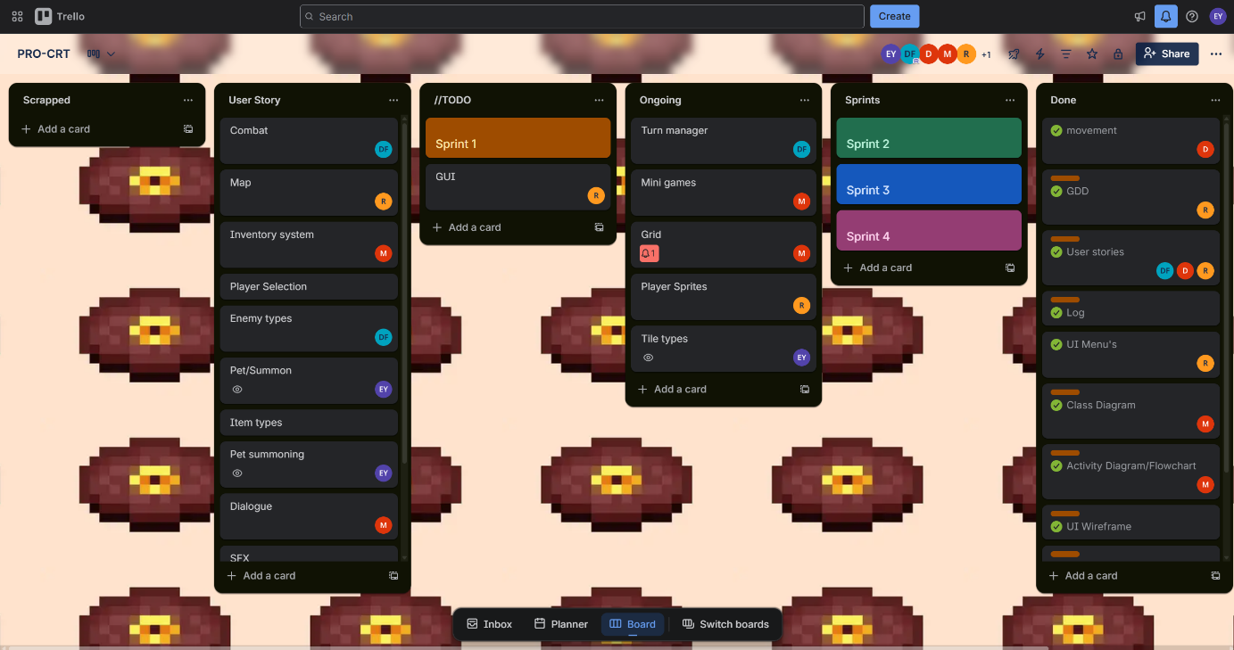

Wat is er vandaag bereikt?
Vandaag heb ik uiteindelijk een kogel spawn patroon kunnen maken. Ik heb ook kogel muur attack gerealiseerd. Ik heb ook meer informatie over states gelezen en geleerd.

Beschrijf mogelijke uitdagingen, obstakels en als die er zijn oplossing(en).
Ik denk dat het kan wat moeilijk zijn om voor de eerste keer een volledige statemachine te maken.

Geleerde lessen.
Hoe states werken en wanneer moet ik het gebruiken.

Vragen en onduidelijkheden.
Geen.

Feedback en waardering.
Tot nu toe gaat alles prima. Van vorige sprint hebben we geleerd dat we moeten alle coderingswerk voor vrijdag afmaken.

Verbeterpunten voor morgen.
Meer aan het code werken.

Persoonlijk welzijn.
Goed.

Actiepunten voor de volgende dag.
Beginnen met waves te werken

Dag 2(Sprint 3)

Kopie/screenshot van je Daily StandUp.
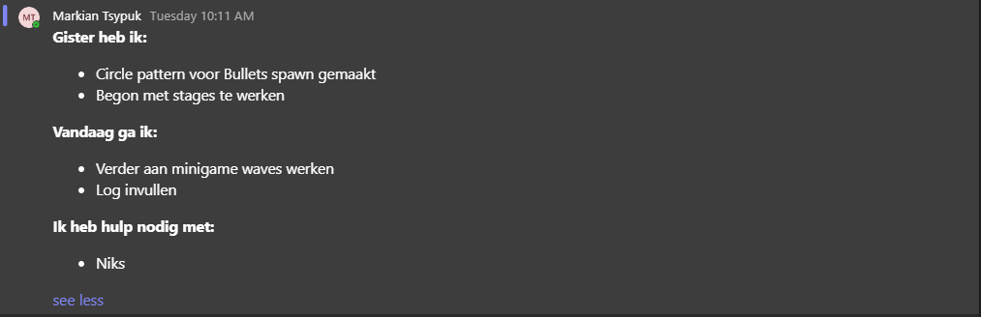

Screenshot SCRUM bord.

Wat is er vandaag bereikt?
Ik ben begonnen met waves script. Ook heb ik nagedacht hoe elke “wave” eruit moet zien.

Beschrijf mogelijke uitdagingen, obstakels en als die er zijn oplossing(en).
n.v.t

Geleerde lessen.
Ik heb vandaag grotendeels de leerstof van gisteren gebruik.

Vragen en onduidelijkheden.

Geen.

Feedback en waardering.
Geen.

Verbeterpunten voor morgen.
Geen.

Persoonlijk welzijn.
Ik voel zich prima.

Actiepunten voor de volgende dag.
Waarschijnlijk, aan andere taak beginnen te werken.

Dag 3(Sprint 3)

Kopie/screenshot van je Daily StandUp.
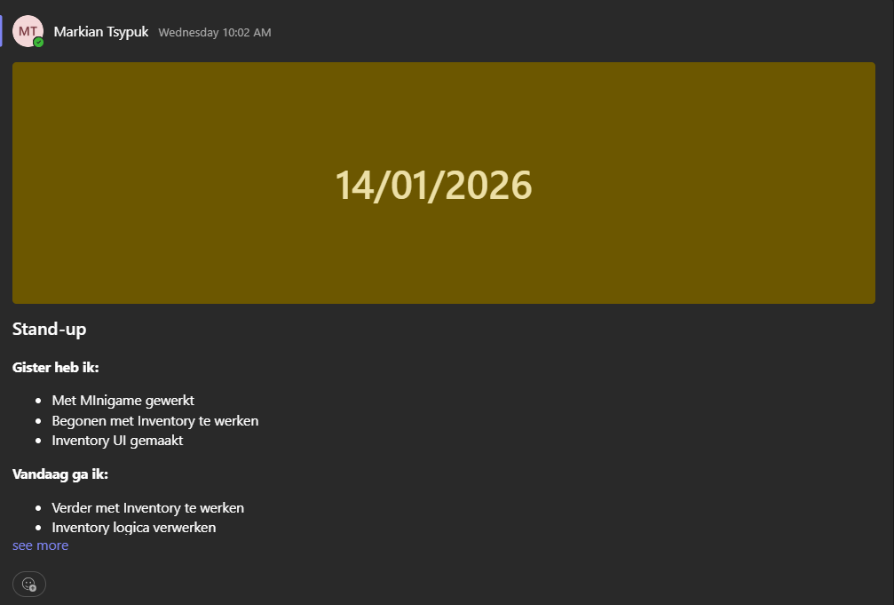

Screenshot SCRUM bord.

Wat is er vandaag bereikt?
Ik ben begonnen met Inventory te werken, vanwege taakprioriteit. Ik heb Inventory Wireframe getekend en in Unity gemaakt.

Beschrijf mogelijke uitdagingen, obstakels en als die er zijn oplossing(en).
De volgorde van Inventory cellen.

Geleerde lessen.
n.v.t.

Vragen en onduidelijkheden.
Ik weet nog niet hoe ga ik nieuwe cellen met iteminformatie aanmaken met positionering in een bepaalde area.

Feedback en waardering.
Iedereen in mijn groepje is deze week goed bezig geweest met het project.

Verbeterpunten voor morgen.
n.v.t.

Persoonlijk welzijn.
Goed

Actiepunten voor de volgende dag.
Documentatie voor Unity Grid Layout lezen. Inventory afmaken. maak van dit een tekst met afgemaakte dingen

Dag 4(Sprint 3)

Kopie/screenshot van je Daily StandUp.
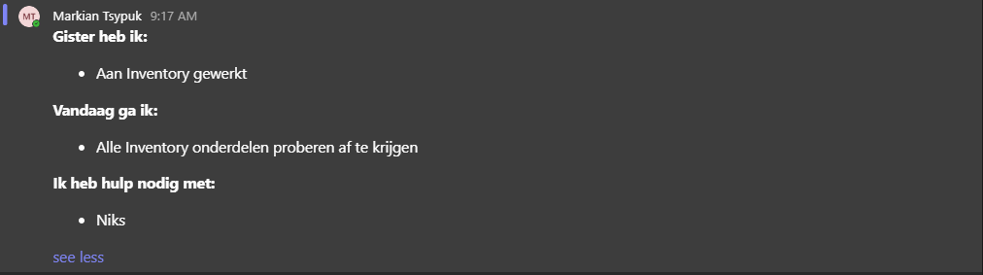

Screenshot SCRUM bord.
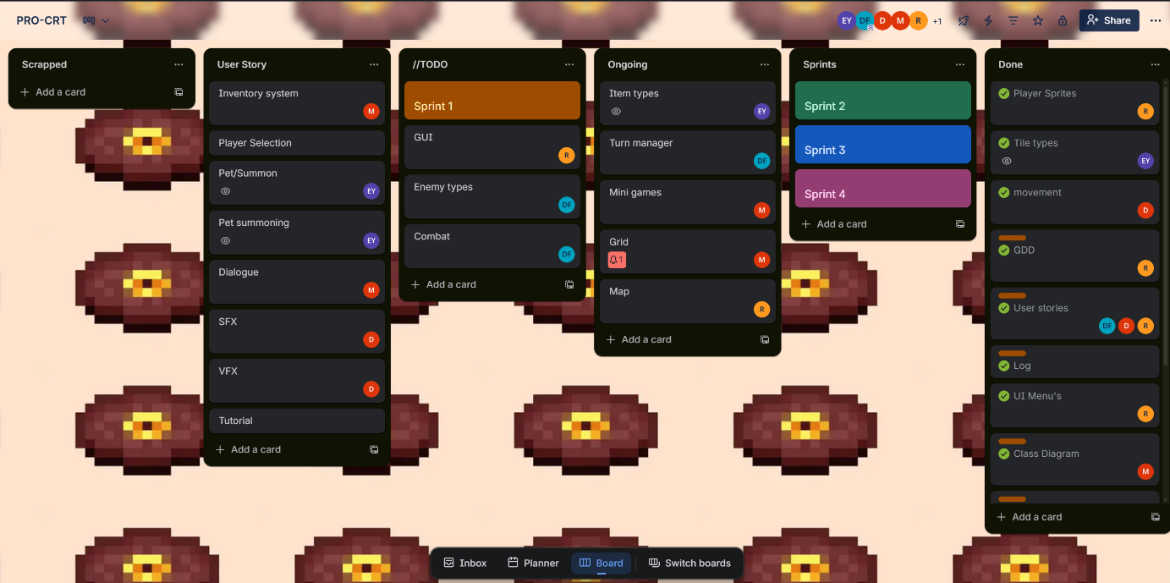

Wat is er vandaag bereikt?
De documentatie van de Unity Grid Layout is bestudeerd om beter te begrijpen hoe items overzichtelijk kunnen worden geplaatst. Met deze kennis is het inventory-systeem verder uitgewerkt en bijna afgemaakt. Alle inventory scripts zijn nu klaar. Het blijft nog inventory met Item script van mijn groepslid

Beschrijf mogelijke uitdagingen, obstakels en als die er zijn oplossing(en).
Alle speel

Geleerde lessen.

Vragen en onduidelijkheden.
n.v.t.

Feedback en waardering.
Vandaag kon ik niet echt veel aan het project werken, want ik heb geen projecturen.

Verbeterpunten voor morgen.
Alles snel voor de deadline voorbereiden.

Persoonlijk welzijn.
Goed.

Actiepunten voor de volgende dag.
Prototype inleveren en documenten invullen.

Dag 5(Sprint 3)

Kopie/screenshot van je Daily StandUp.
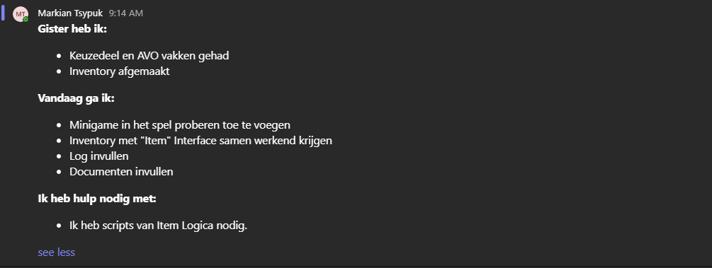

Screenshot SCRUM bord.
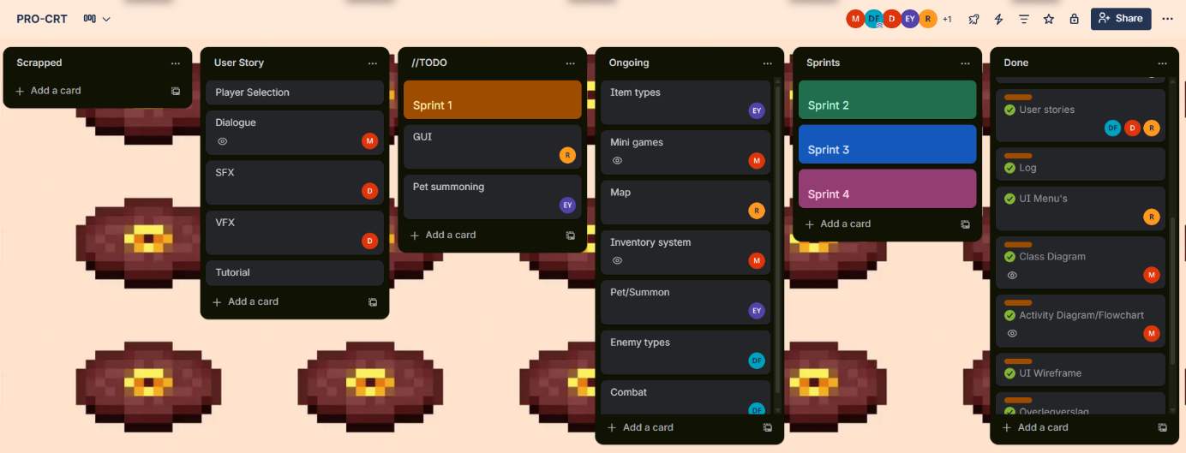

Wat is er vandaag bereikt?
Alle project onderdelen samengevoegd, documenten ingevuld, project ingeleverd

Beschrijf mogelijke uitdagingen, obstakels en als die er zijn oplossing(en).

Alle spelonderdelen in elkaar te zetten.

Geleerde lessen.

n.v.t.

Vragen en onduidelijkheden.
Geen.

Feedback en waardering.

n.v.t.

Verbeterpunten voor morgen.
Geen.

Persoonlijk welzijn.
Goed.

Actiepunten voor de volgende dag.
Inventory in de game implementeren, game polijsten, log invullen.

Dag 1(Sprint 4)

Kopie/screenshot van je Daily StandUp.
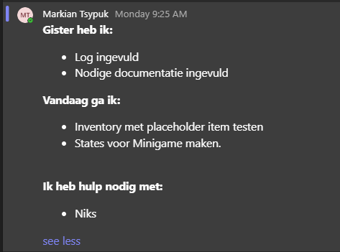

Screenshot SCRUM bord.
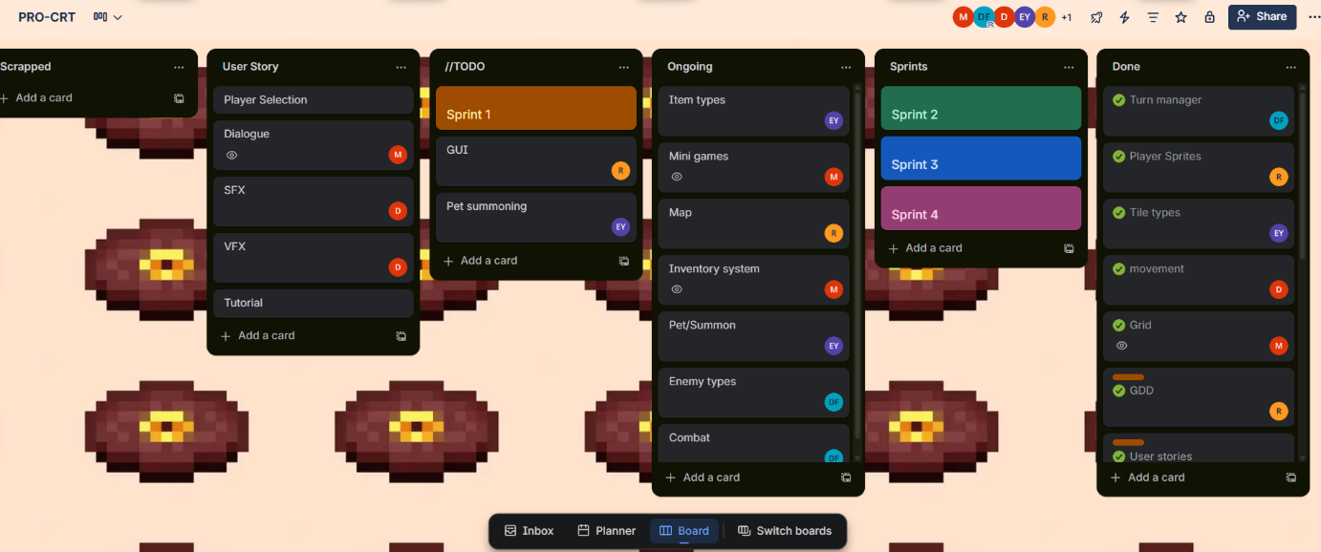

Wat is er vandaag bereikt?
Vandaag heb ik mijn Inventory getest samen met PlaceholderItem script. Inventory werkt naar behoren en laat de objecten zien die tijdens start methode werden aangemaakt. Ik ben ook begonnen Minigame naar state machine te zetten.

Beschrijf mogelijke uitdagingen, obstakels en als die er zijn oplossing(en).
De Inventory logica kan verkeerd werken samen met item script van mijn teamlid.

Geleerde lessen.

Vragen en onduidelijkheden.
Het is niet helemaal duidelijk hoe state machine en states werken.

Feedback en waardering.
Het was een mooi begin van de week. Ons groepje heeft met elkaar afgesproken over de taken die we deze week af moeten krijgen.

Verbeterpunten voor morgen.
n.v.t.

Persoonlijk welzijn.
Goed.

Actiepunten voor de volgende dag.
Minigame polishen en logica naar states zetten.

Dag 2(Sprint 4)

Kopie/screenshot van je Daily StandUp.
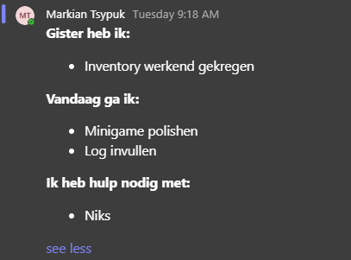

Screenshot SCRUM bord.

Wat is er vandaag bereikt?
Ik heb mijn hele minigame naar statelogica opgezet.

Beschrijf mogelijke uitdagingen, obstakels en als die er zijn oplossing(en).
Er is een kans dat minigame logica breekt bij het toevoegen van states. De oplossing daarvan is logica aanpassen zodat het met states kan werken.

Geleerde lessen.
Ik heb geleerd hoe ik state machine moet maken en verstandig binnen het project gebruiken.

Vragen en onduidelijkheden.
n.v.t.

Feedback en waardering.
Deze week wordt met elke dag steeds krapper qua het werk, die wij voor de dedline af moeten krijgen.

Verbeterpunten voor morgen.
Het zou echt handig zijn om de hele minigame in één gameObject te plaatsen.

Persoonlijk welzijn.
Goed.

Actiepunten voor de volgende dag.
Minigame afmaken en in het spel toevoegen.

Dag 3(Sprint 4)

Kopie/screenshot van je Daily StandUp.
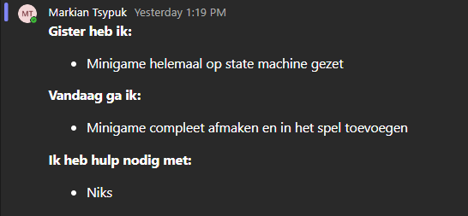

Screenshot SCRUM bord.

Wat is er vandaag bereikt?
Minigame verwerkt, zodat die een gameObject wordt (handig voor latere gebruik in ons spel).

Beschrijf mogelijke uitdagingen, obstakels en als die er zijn oplossing(en).
Ik was tegen een paar problemen met Start method gekomen, want het probeerde een object pakken, die op die tijd uitgezet was. Om dit op te lossen moet ik een script herschrijven, zodat die onafhankelijk van Start functie kan zijn en Start() naar OnEnable() veranderen.

Geleerde lessen.
n.v.t.

Vragen en onduidelijkheden.
n.v.t.

Feedback en waardering.
Iedereen in mijn groepje is vandaag goed bezig geweest met het project.

Verbeterpunten voor morgen.
n.v.t.

Persoonlijk welzijn.
Goed

Actiepunten voor de volgende dag.
Alle spelonderdelen (inclusief minigame) op een scene zetten.

Dag 4(Sprint 4)

Kopie/screenshot van je Daily StandUp.
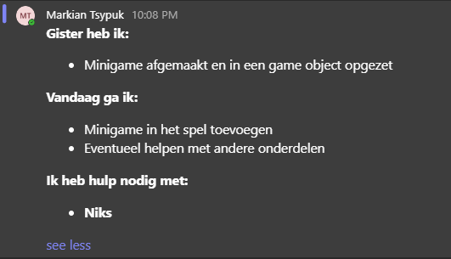

Screenshot SCRUM bord.

Wat is er vandaag bereikt?
Met behulp van mijn groepje heb ik mijn spelonderdeel succesvol in het spel geïmplementeerd.

Beschrijf mogelijke uitdagingen, obstakels en als die er zijn oplossing(en).
Deadlines halen

Geleerde lessen.
n.v.t.

Vragen en onduidelijkheden.
n.v.t.

Feedback en waardering.
Hoewel ik vooral bezig met keuzedeel ben geweest, heb ik toch een beetje aan het project gewerkt.

Verbeterpunten voor morgen.
Alles snel voor de deadline voorbereiden.

Persoonlijk welzijn.
Goed.

Actiepunten voor de volgende dag.
Prototype inleveren en documenten invullen.

Dag 5(Sprint 4)

Kopie/screenshot van je Daily StandUp.
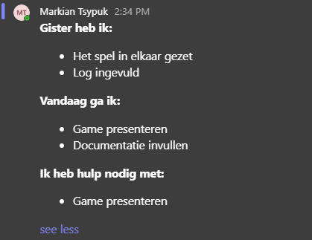

Screenshot SCRUM bord.

Wat is er vandaag bereikt?
Alle project onderdelen samengevoegd, documenten ingevuld, project ingeleverd

Beschrijf mogelijke uitdagingen, obstakels en als die er zijn oplossing(en).

Alle spelonderdelen in elkaar te zetten.

Geleerde lessen.

n.v.t.

Vragen en onduidelijkheden.
Geen.

Feedback en waardering.

n.v.t.

Verbeterpunten voor morgen.
Geen.

Persoonlijk welzijn.
Goed.

Actiepunten voor de volgende dag.
n.v.t.

